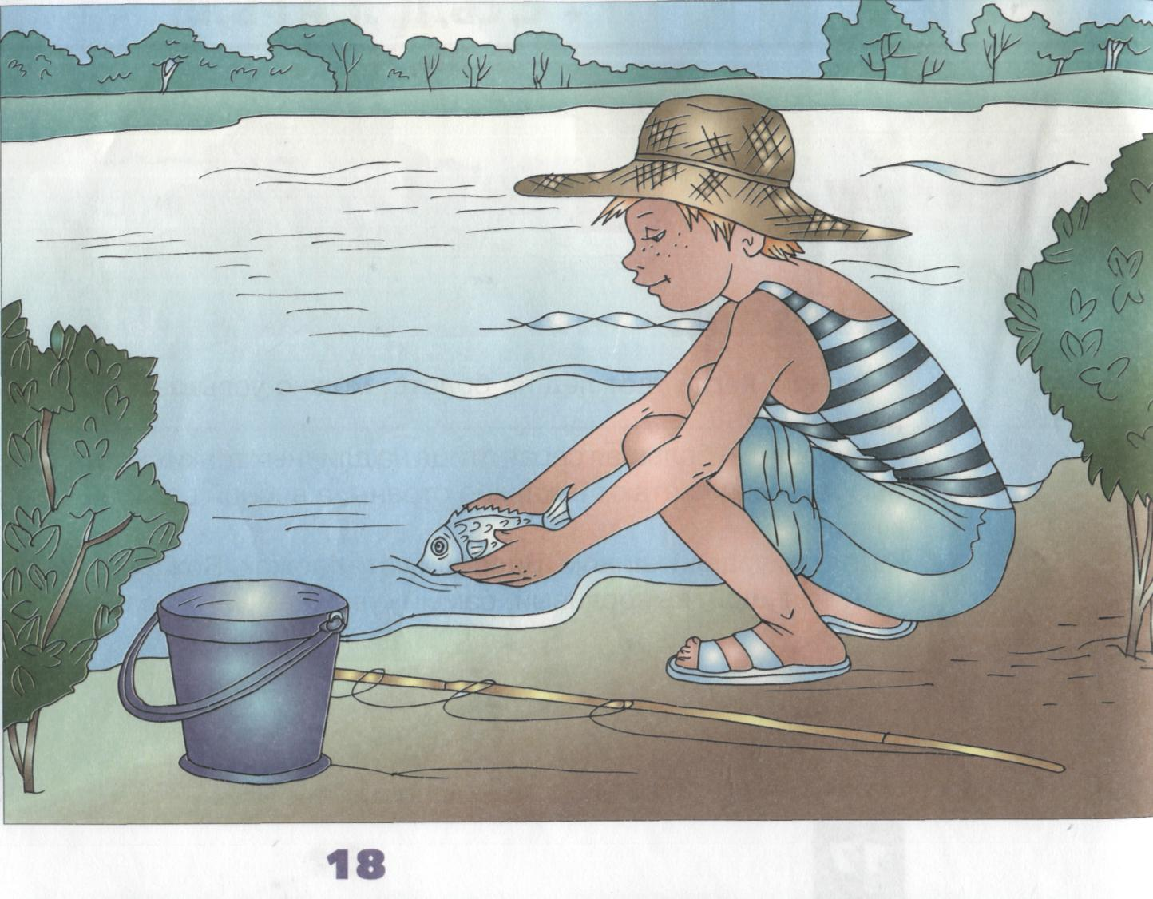
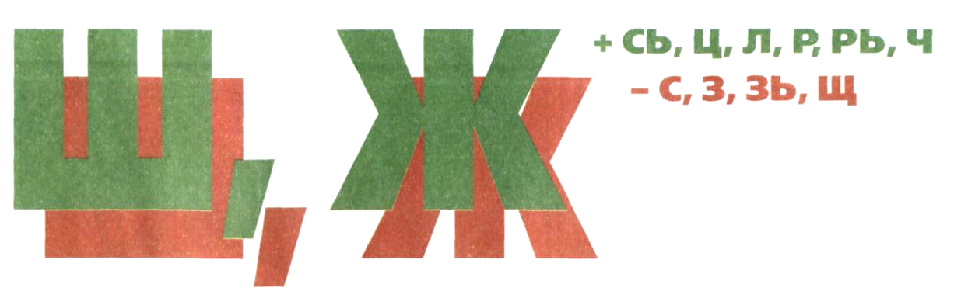

НА РЫБАЛКЕ

Был жаркий летний день. Нашёл Миша удочку, наловил жуков для наживки и пошёл на рыбалку. Сел Миша на бережок, ждёт клёва.
Наконец попалась Мише на крючок небольшая колючая рыбка— ёршик. Взял Миша в руки ёршика, а тот дрожит, бьётся, шевелит жабрами. Пожалел Миша ёршика, выпустил его в воду: «Плыви, малыш, живи!».

19
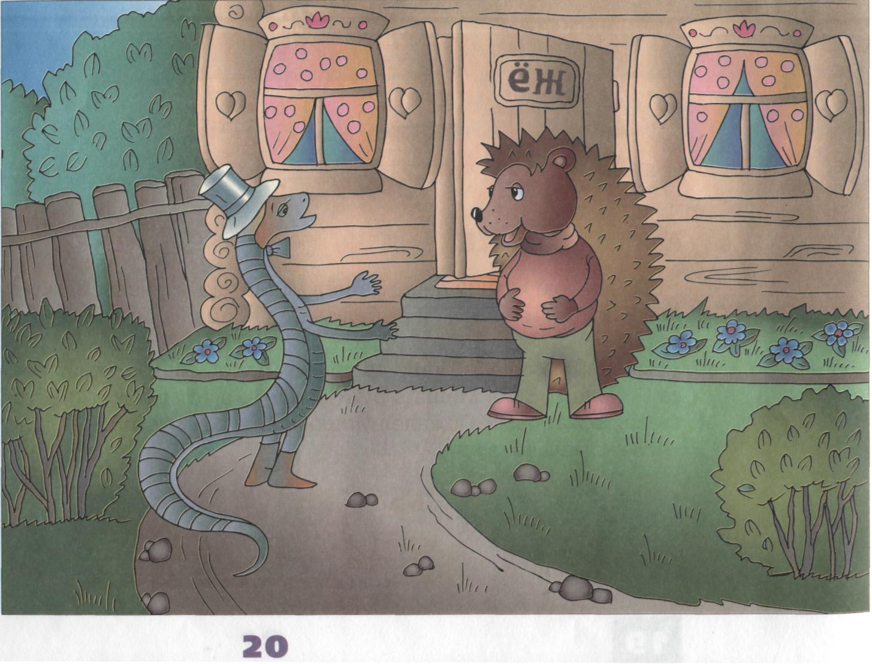


УЖ И УЖИХА

Жили были муж* и жена, уж* и ужиха. Жили они тихо, только иногда ужиха шипела на ужа: «Скучно** мне с тобой, ты даже ужалить не можешь!»
Как-то ужиха объявила ужу: «Я ухожу жить к ежу» — и ушла. Долго уж лежал без движения, грустил.
Прошла неделя, уж отправился к ежу повидать бывшую жену. В доме ежа он её не нашёл.
Ёж* пожаловался ужу: «Жить с твоей женой скучно**!». Потом погладил себя по животу и добавил: «Но на ужин она была хороша!».

* В этом слове Ж произносится как Ш.
** В этом слове Ч произносится как Ш.

21
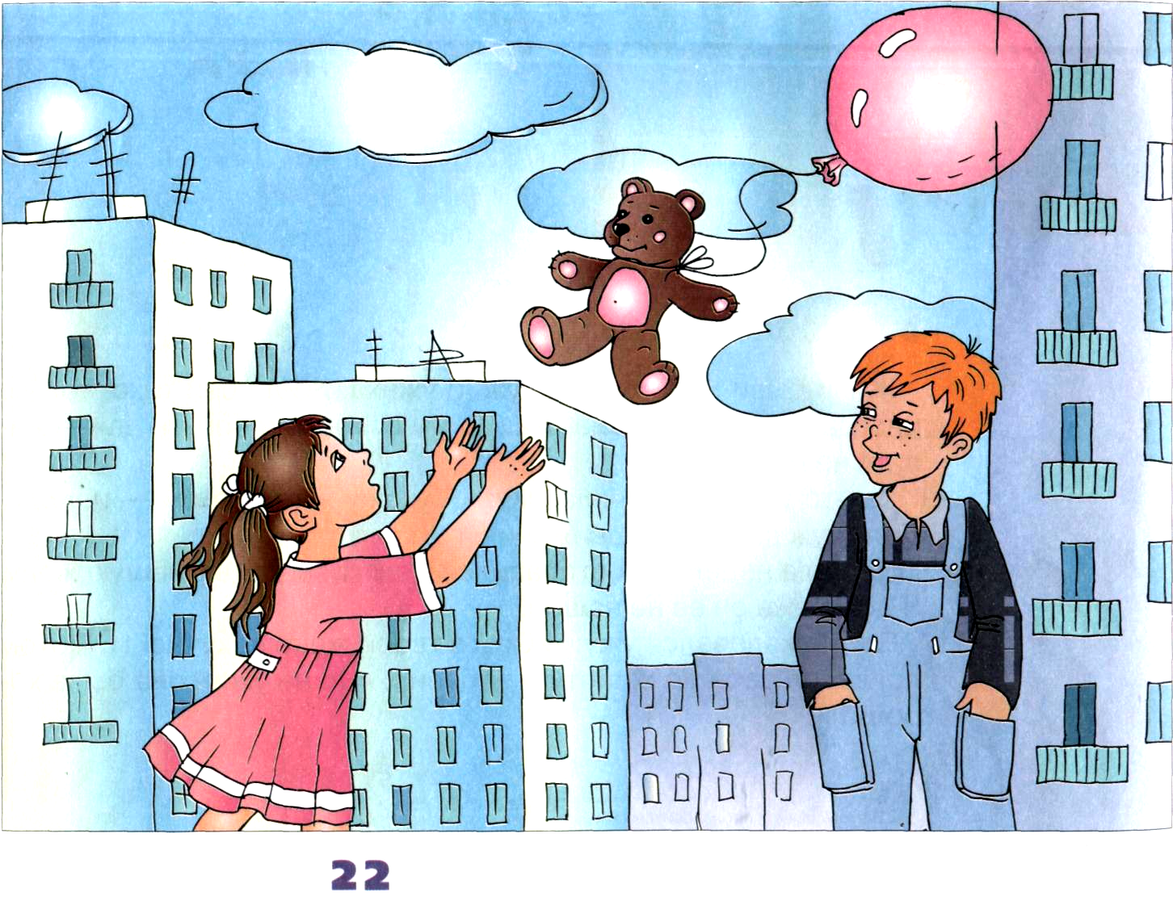
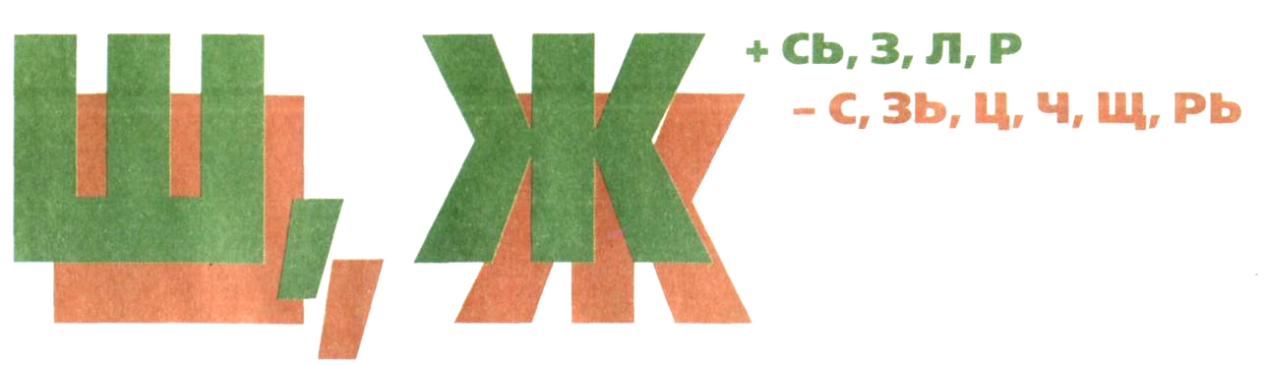

ЗЛАЯ ШУТКА

Паша был большим шутником, Только шутки у него не всегда были добрыми... Как-то увидел Паша у дома маленькую Машу. Тут же, на лавке, лежал Машин мишка.
Паша побежал домой за большим воздушным шаром. Шутник подбежал к мишке и обвязал его шнурком от шара. Когда Паша отпустил шар, маленький мишка полетел вверх.
Кому хорошо от такой шутки?

23
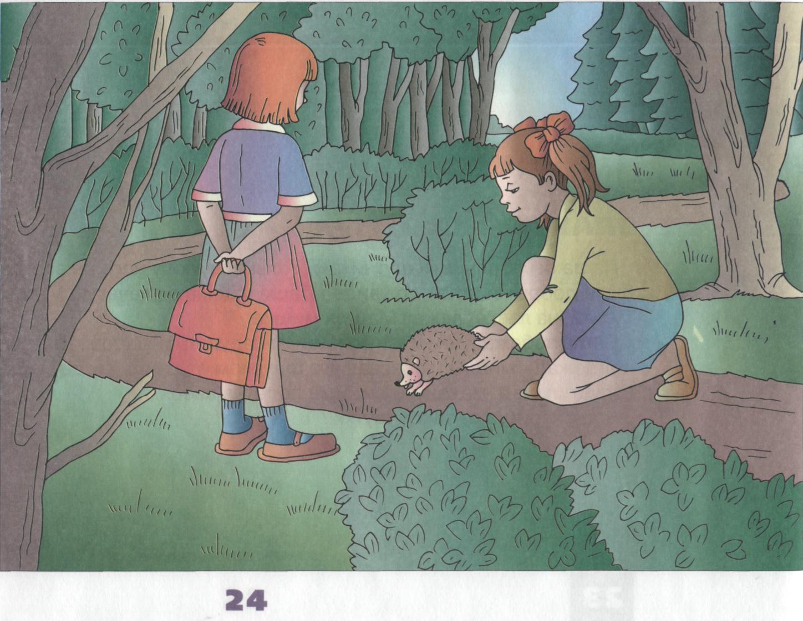

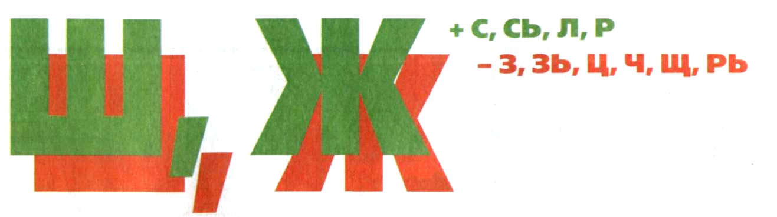

ЁЖИК

По дороге в школу Наташа и Анжела нашли ежа. Ёж* лежал под ветками шиповника и не шевелился. Наташа подняла ежа, положила его в платок и побежала домой.
Два дня ежик жил у Наташи. Потом мама объяснила ей: «Ежу хорошо только на воле. В доме ёж* не выживет!».
Подумали подружки* и понесли ежа в лес. Анжела и Наташа положили ежа на дорожку*, а сами отошли подальше. Ёжик понюхал траву, пошипел, а потом маленькими шажками* побежал вдаль.

* В этом слове Ж произносится как Ш.

25
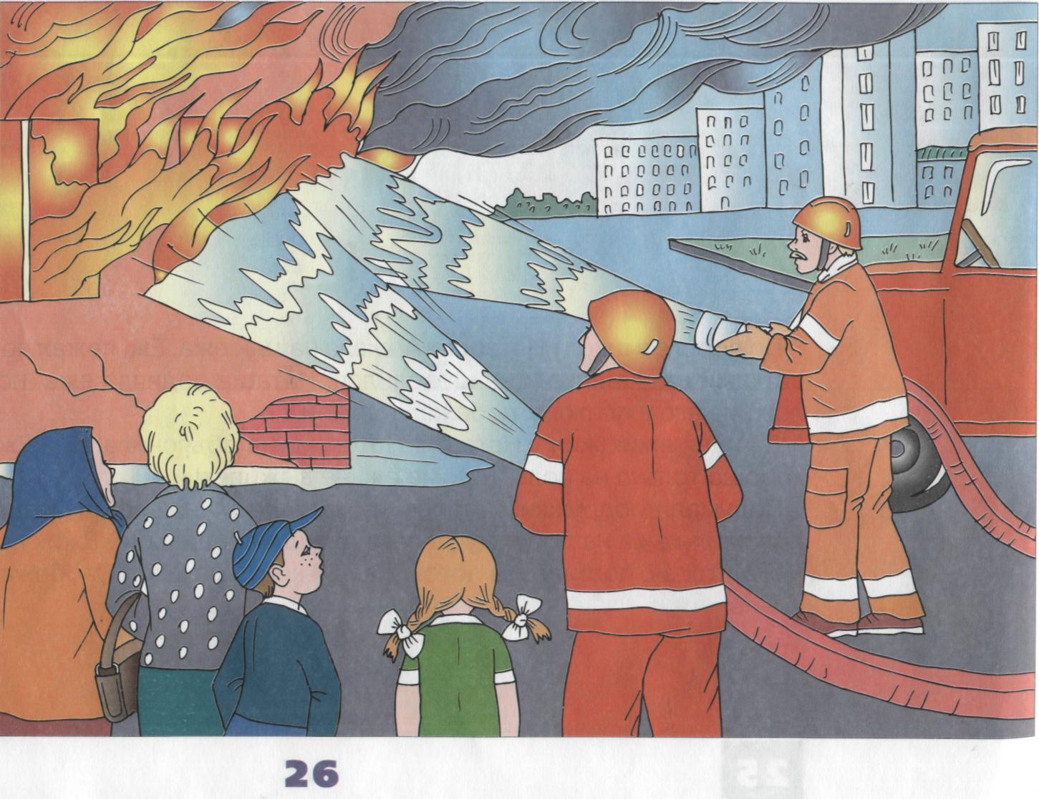


ПОЖАР

Недавно на нашей улице был пожар. Горел одноэтажный полуразвалившийся дом. Приехала к дому пожарная машина. Пожарные натянули шланги, и вода широким потоком обрушилась на огонь.
Жар становился всё тише, а огня — меньше и меньше. Пожарные ловко потушили пожар. Прохожие и жители улицы не тужили о доме: ведь его время уже прошло!

27
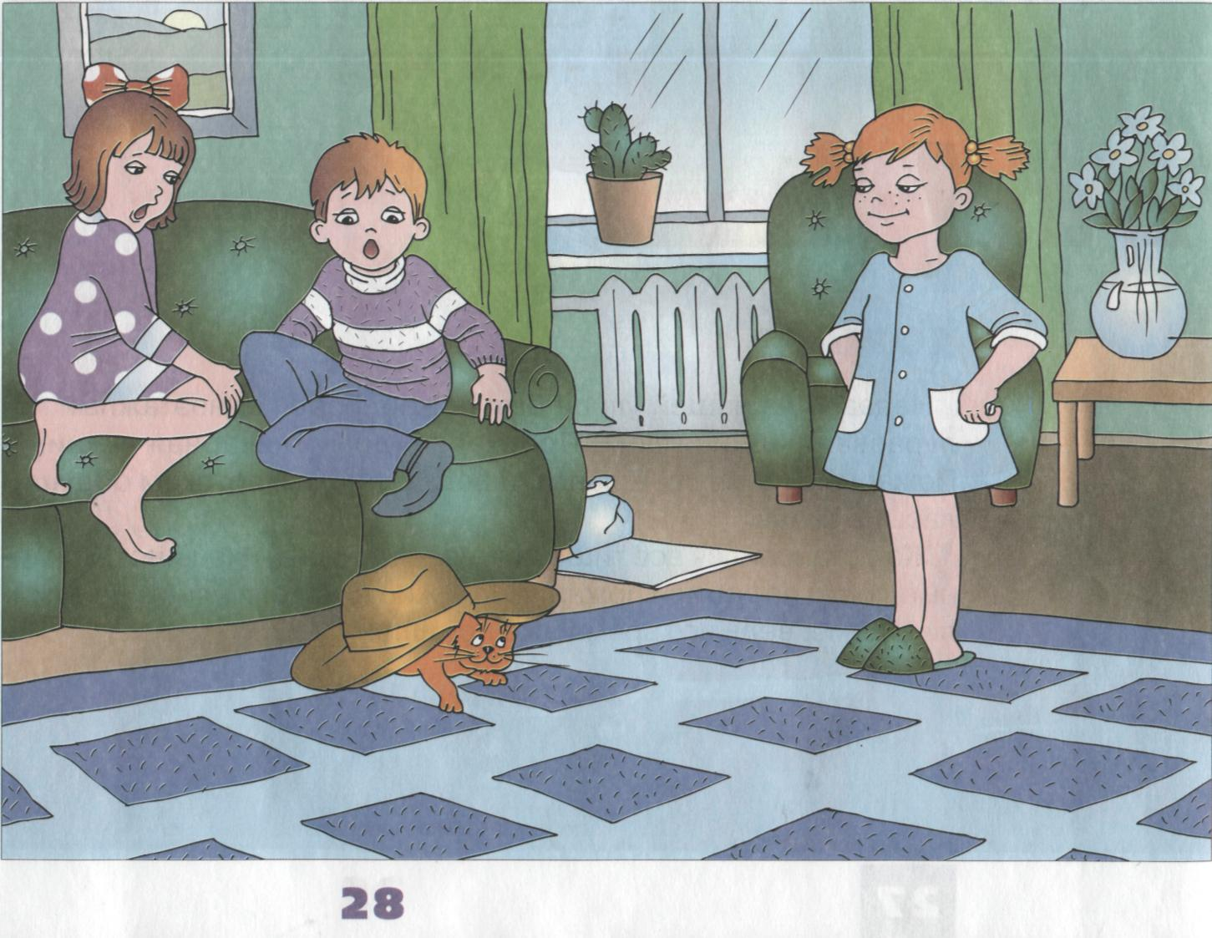
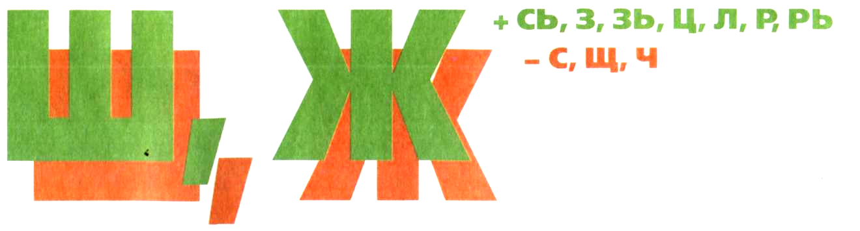

ЖИВАЯ ШЛЯПА

У Даши живёт кошка Машка. Машка — большая шалунья. То в кувшин залезет, то шляпу помнёт, то шубу поцарапает.
А недавно вот что вышло. Дашины школьные друзья Паша и Наташа сидели на диване. Они играли в лото. Вдруг видят — движется по полу шляпа. Наташа как крикнет: «Ой, шляпа-то живая!..»
Одна Даша знала, что это кошкины проделки.

29
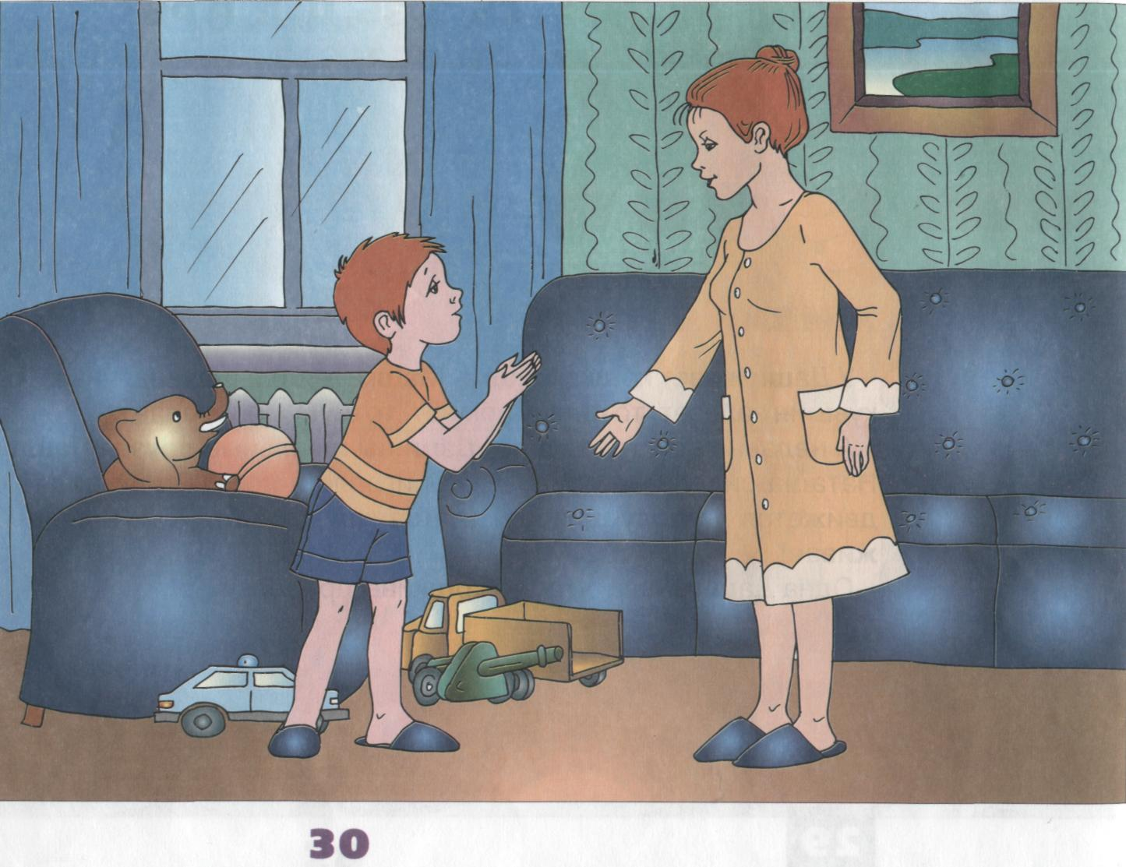


АНТОШКИНА МЕЧТА

У Антошки было много игрушек: пушки и машинки, лото и фигурки животных. Но больше всего Антоша хотел иметь кошку. Он говорил маме: «Мама, милая! Я не буду обижать кошку. Я буду кошке хорошим другом. Ну пожалуйста, давай заведём кошку!».
«Ну что* ты, Антоша! — говорила мама. — От кошки ужас сколько хлопот!». А Антоша ей в ответ: «От нашего папы тоже много хлопот, но ты же его завела!..».

* В этом слове Ч произносится как Ш.

31
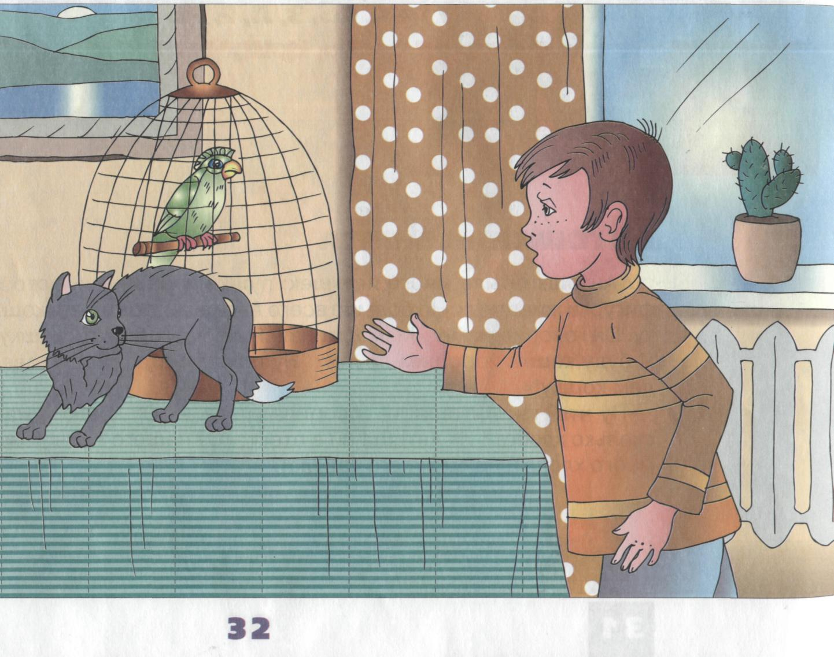


ПОПУГАЙ ПЕТРУША
Был у Лёши попугай Петруша. Он сидел в клетке и весь день говорил одно и то же: «Петруша хороший! Петруша хороший!».
Как-то зашёл Лёша в комнату и видит, что* кошка Машка сидит у клетки, а её лапа уже за решёткой! Вот-вот кошка дотянется до Петруши! Лёша крикнул: «Машка, брысь, нехорошая!».
Кошка тут же убежала. А Петруша говорит: «Машка нехорошая! Машка нехорошая!» Вот так Петруша!

* В этом слове Ч произносится как Ш.

33

